# **Lab 2: Automazione del processo di approvazione di una presentazione immobiliare utilizzando Copilot**

In questo lab creerai un'automazione usando Copilot in Power Automate per automatizzare il processo di approvazione per una presentazione immobiliare. Utilizzerai Copilot per creare un flusso che invia un'e-mail all'agente immobiliare quando viene richiesta una nuova proiezione. Quindi, l'agente può approvare o rifiutare la richiesta di visualizzazione dall'interno dell'e-mail.

Segui questi passaggi per creare un flusso utilizzando Copilot.

1. Accedi a Power Automate utilizzando **[https://make.powerautomate.com/](urn:gd:lg:a:send-vm-keys" \o "Paste text into VM)** con le credenziali del tenant di Office 365.
2. Seleziona **United States** come paese/regione e quindi fai clic su **Get started**.

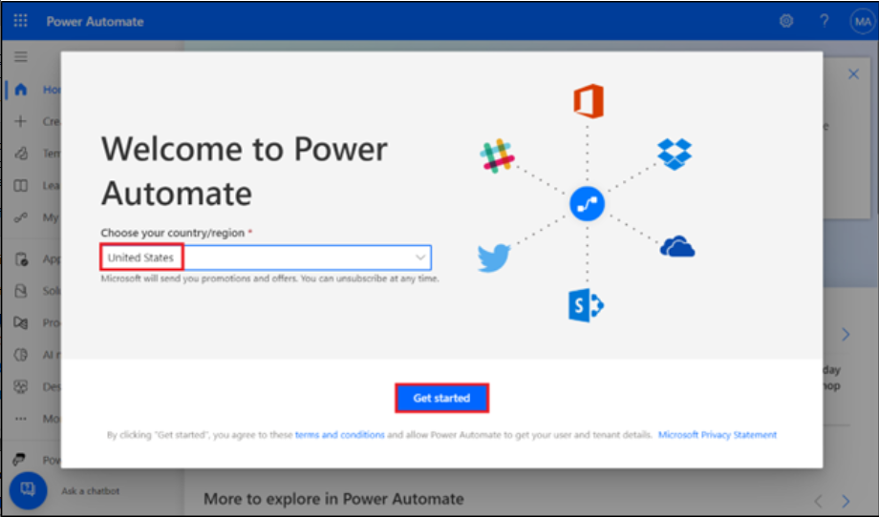

1. Fare clic sul **environment selector** e selezionare l 'ambiente **Dev One**.

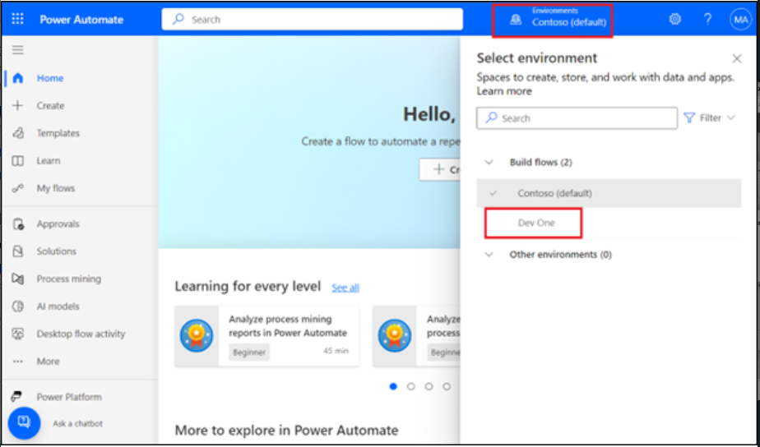

1. Al centro della **Home** page all'interno di Power Automate, nel campo di testo su **Lets automate something. What should it do?** Immettere il seguente messaggio di richiesta:

[**Start an approval process for a new microsoft dataverse record and update the record based on the outcome**](urn:gd:lg:a:send-vm-keys)

Seleziona il pulsante **Generate.**

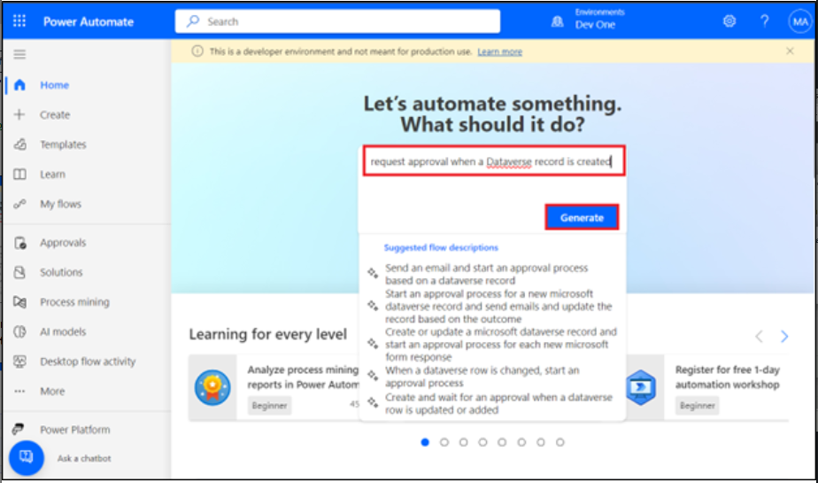

1. Se il flusso suggerito contiene solo due passaggi, ad esempio quando una riga viene aggiunta, modificata o eliminata e inizia e attendi l'approvazione, fai clic su **Show a different suggestion.**

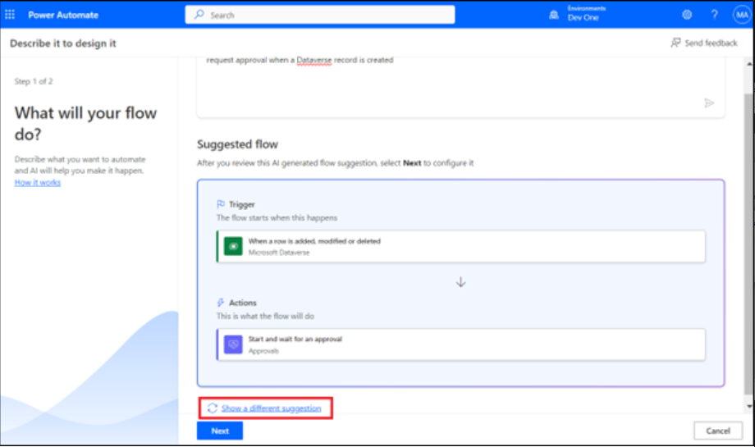

1. Dal prompt,Copilot fornisce lo schema per un flusso suggerito che è possibile esaminare. Per accettare il flusso, selezionare **Next**.

1. Esamina le app e i servizi connessi. Se non è stata stabilita una connessione, modificarla o correggerla e quindi selezionare **Create flow**.

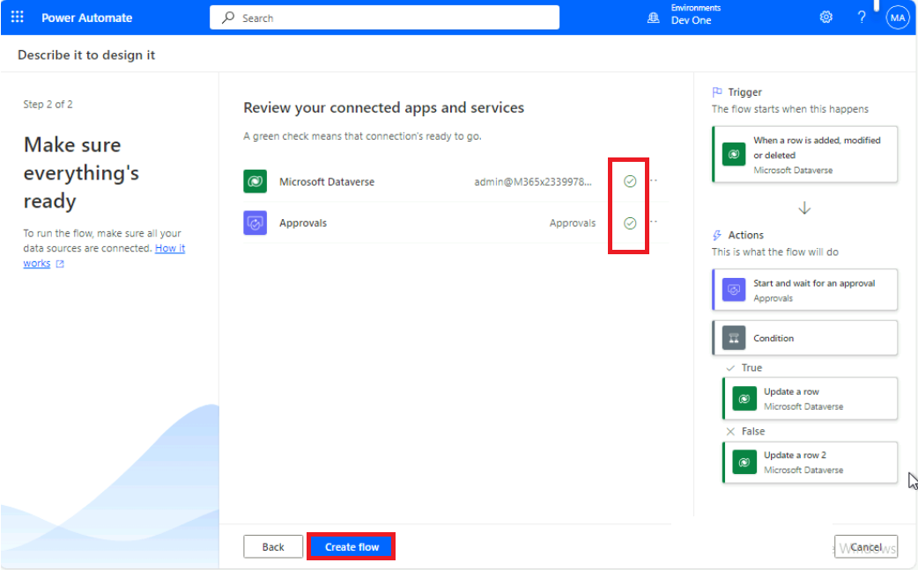

Si apre il designer Modifica con Copilot con il flusso insieme a una finestra di chat di Copilot sulla destra.

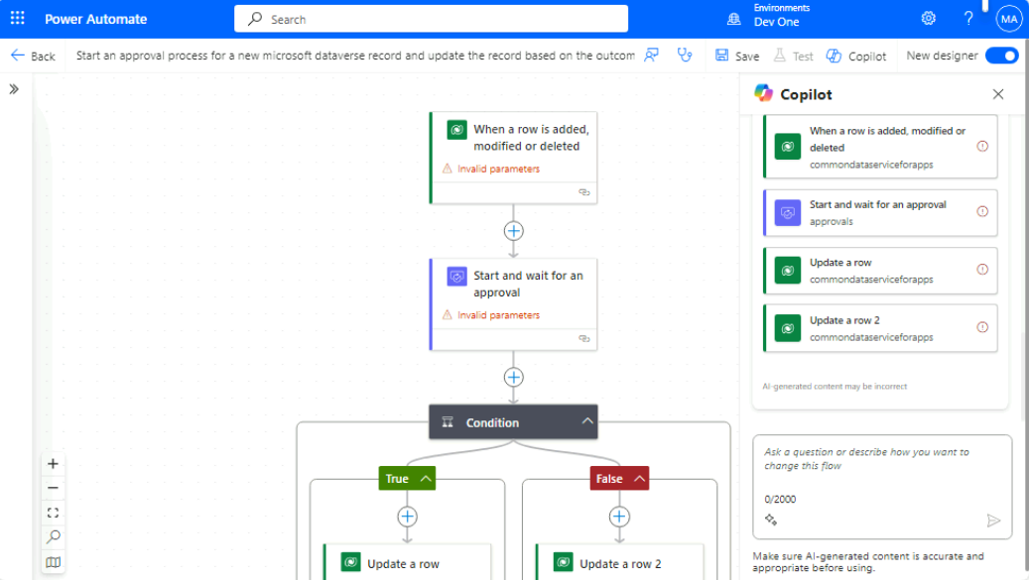

1. Imposta alcuni parametri selezionando il trigger **When a row is added,modified or** **deleted**.

Un pannello sul lato sinistro dello schermo mostra i dettagli del trigger, incluso un parametro **Table Name** vuoto obbligatorio.

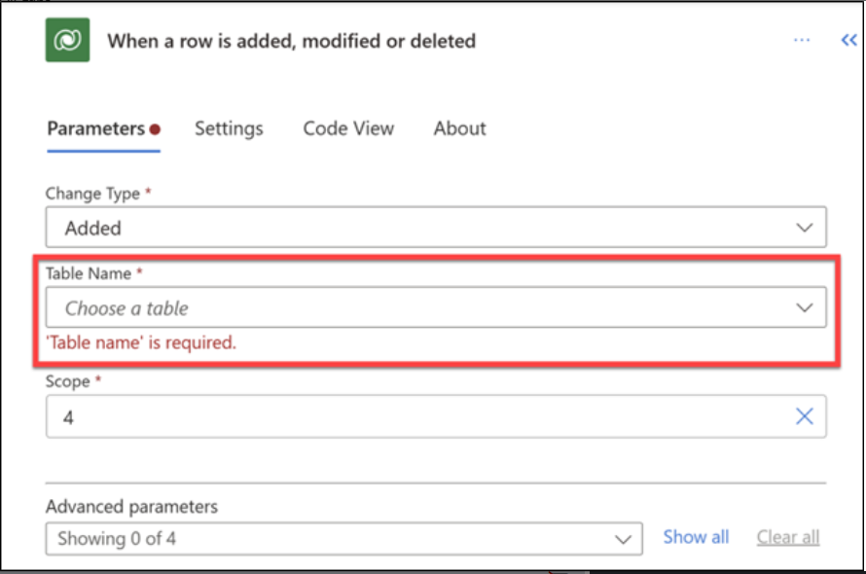

1. . Dal menu a discesa \*\***Table Name\*\***, cerca e seleziona  **\*\*Showings\*\***.

**Nota:** Seleziona la tabella che è stata generata in lab1.

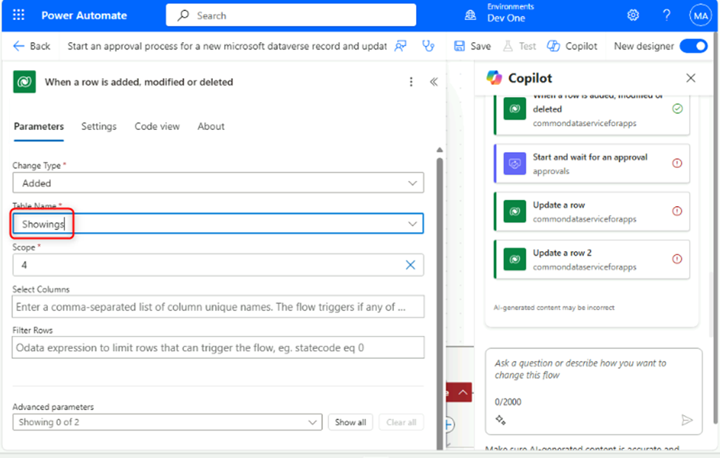

1. Comprimi il pannello Quando una riga viene aggiunta, modificata o eliminata utilizzando l'icona di compressione nell'angolo in alto a destra del pannello.

1. Seleziona l'opzione **Start and wait for an approval** dal flusso

Si noti che il parametro **Approval Type** non è presente.

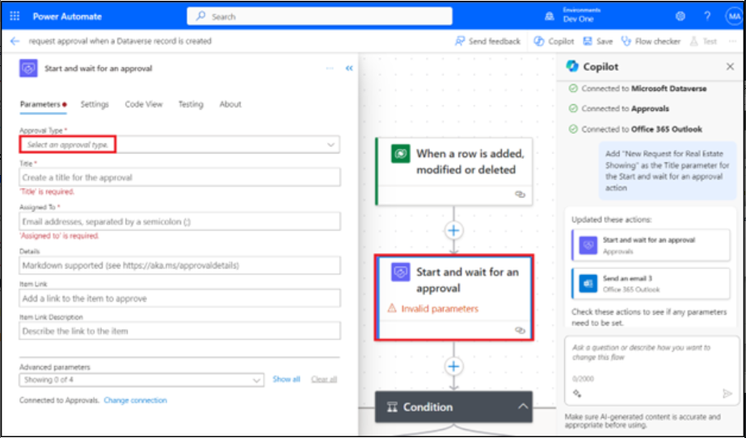

1. Dal menu a discesa **Approval Type**, selezionare **Approve/Reject – First to respond**.

Dopo aver selezionato il **Approval Type**, sono ora disponibili altri parametri.

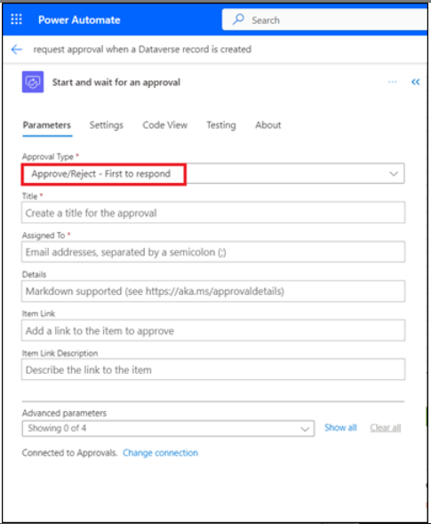

1. Nella finestra di chat di Copilot, immettere il seguente prompt:

Add "New Request for Showing" as the Title parameter for the Start and wait for an approval action.

Nota: utilizzare il nome della tabella da cui vengono acquisiti i data. Se lab 1 ha generato un'altra tabella, utilizzare il nome di tale tabella.

Copilot impiega alcuni secondi per elaborare il prompt. Al termine dell'elaborazione, il parametro **Title** viene popolato con il testo del prompt.

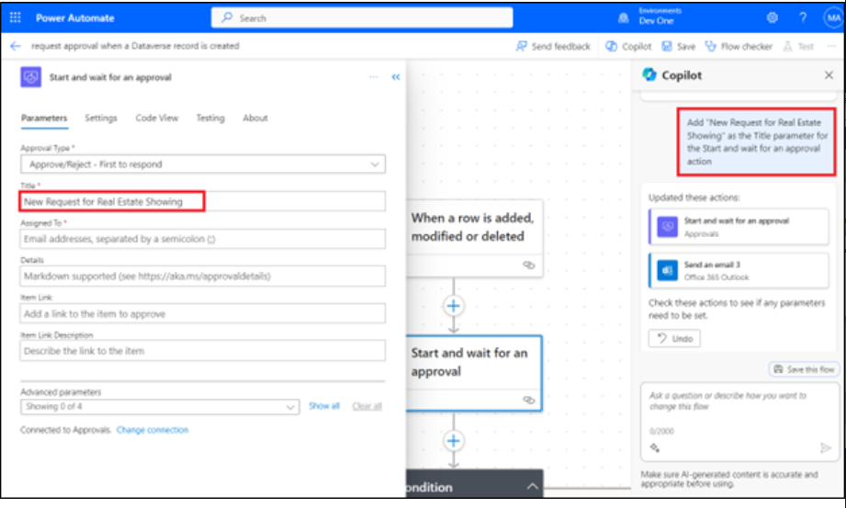

1. Per il parametro **Assigned To** immettere le credenziali del tenant di Office 365 usate per questo lab. Questo indirizzo e-mail è quello che riceve la richiesta di approvazione.

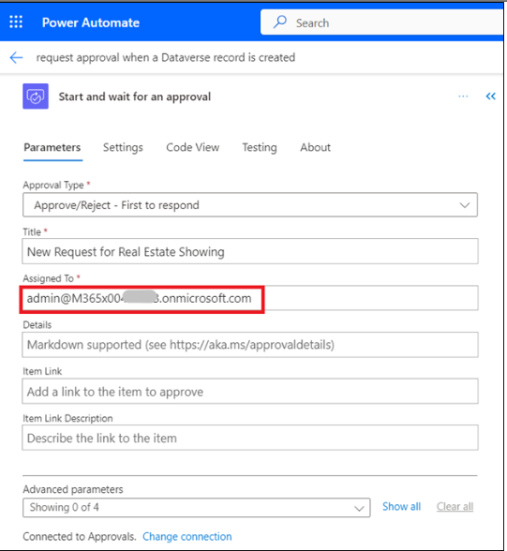

1. Per il parametro **Details**, immettere il testo seguente:

A new request for a real estate showing has been created. Please review the details below and approve or reject the request:

**Property:** **Client:** **Client Email:** **Date:**

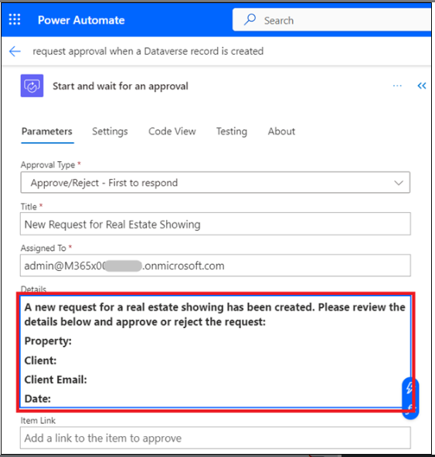

1. Posiziona il cursore accanto a **Property:** nel parametro **Details,**  quindi seleziona l'icona a forma di fulmine per aprire il riquadro **Dynamic content**.

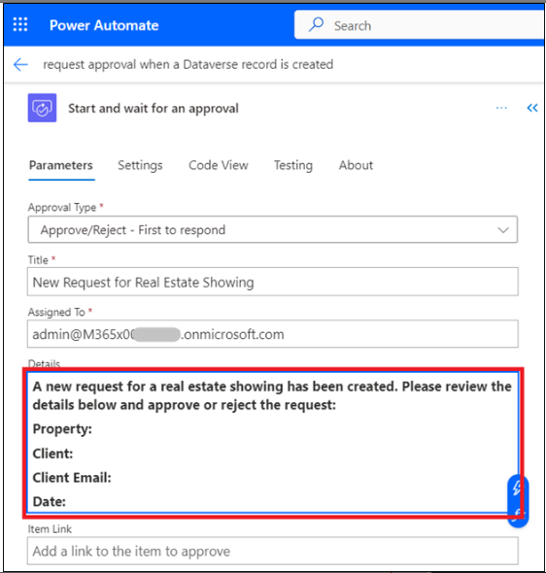

1. Nel riquadro **Dynamic content,** seleziona **See More** del passaggio "Quando una riga viene aggiunta, modificata o eliminata" per espandere l'elenco dei contenuti dinamici disponibili.

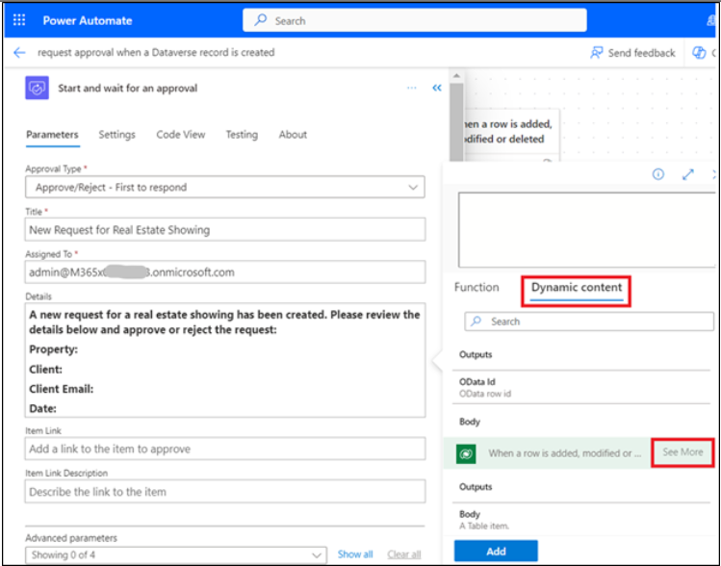

1. Scorri verso il basso fino a trovare ilcampo **Client Address**, quindi seleziona **Add**.

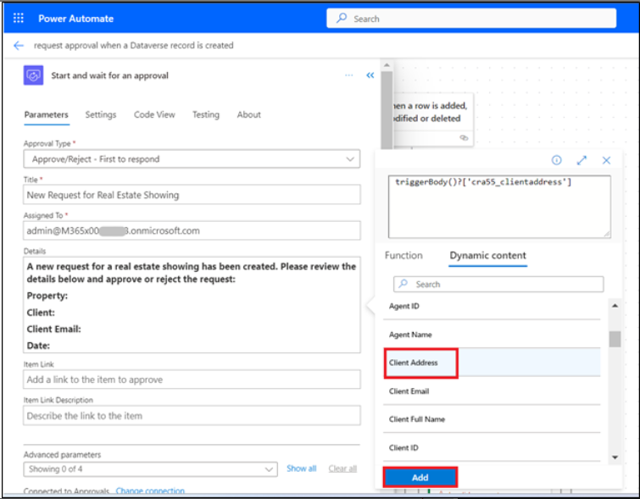

Il campo Contenuto dinamico **Address** è stato aggiunto al parametro **Details**.

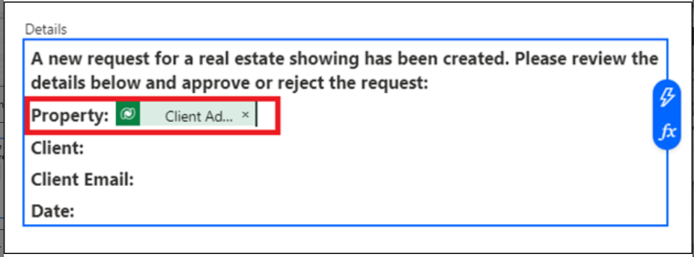

1. Completa gli stessi passaggi per i campi **Client**, **Client Email** e **Date**.

Al termine degli altri campi, i valori dovrebbero essere simili all'immagine seguente.

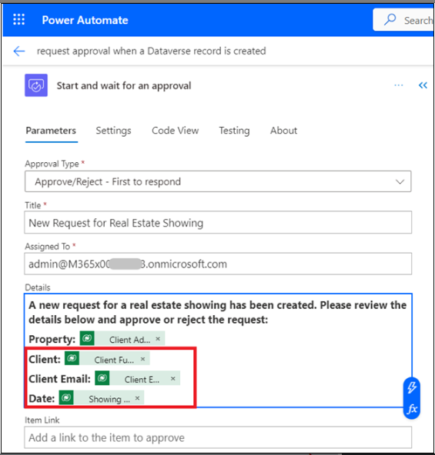

1. Una volta completato il parametro **Details**, è possibile comprimere l' azione **Start and wait for an approval** selezionando l'icona a forma di doppia freccia.

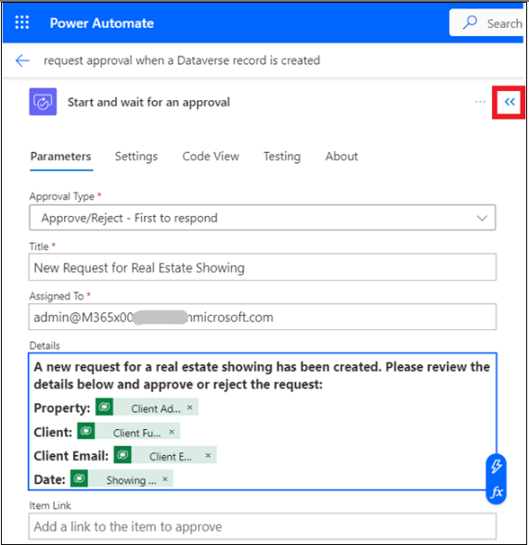

1. Selezionare l' azione **Condition**.

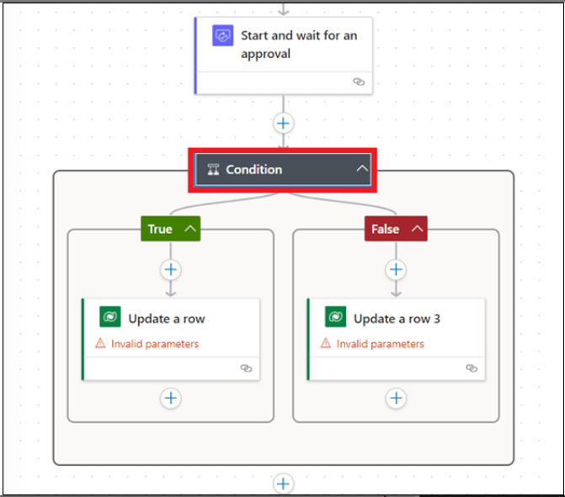

1. Selezionare la casella **Choose a value** , quindi selezionare **Outcome** dal riquadro **Dynamic content**.

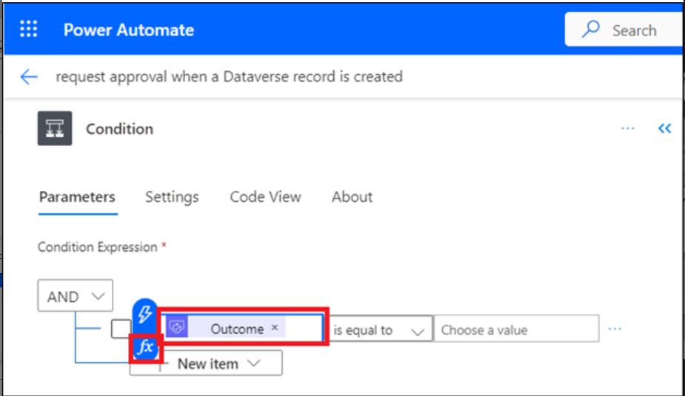

1. Selezionare **is equal to** per la condizione, quindi immettere **Approve** per **Value**.

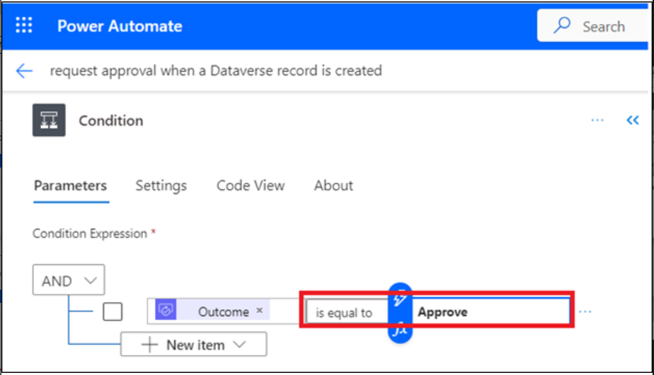

1. Comprimere l'azione **Condition**.

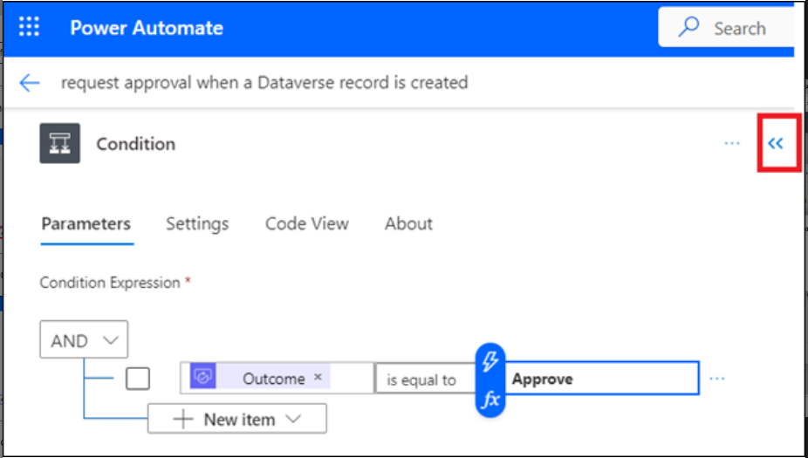

1. Selezionare l'azione **Update a row** nel ramo **True** della condizione.

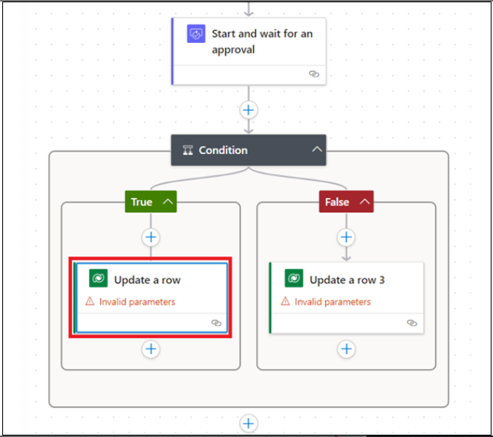

1. Dal menu a discesa **Table Name**, cerca e seleziona **Showings**.

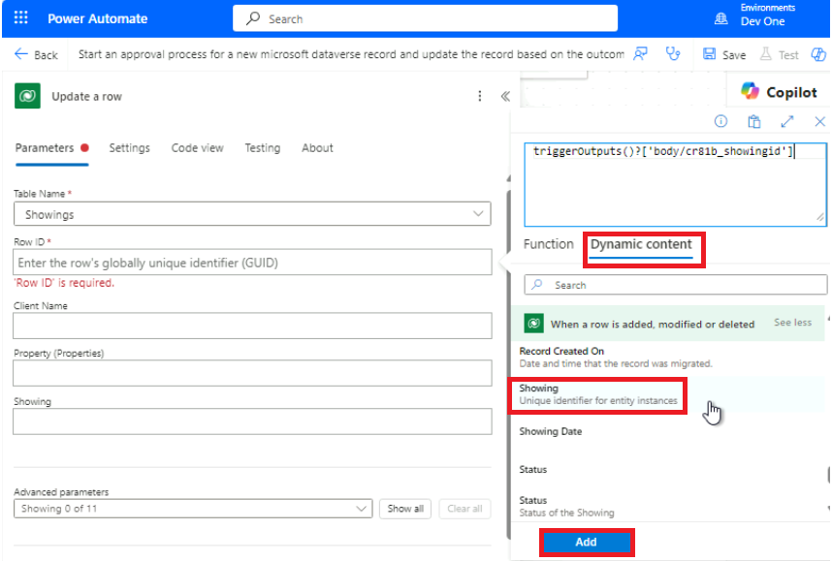

1. Seleziona il campo **Row ID**, seleziona **Dynamic content** e quindi seleziona **see more** davanti a Quando una riga viene aggiunta, modificata o eliminata.
2. Ora, seleziona il campo Identificatore univoco **Showings** dal riquadro **Dynamic content** e fai clic su **Add**.



Ogni volta che crei una tabella in Common Data Service, viene creata automaticamente una colonna con lo stesso nome della tabella. Questa colonna funge da ID di ricerca univoco per il record (o la riga) che è stato creato.

1. Selezionare **Show all** in **Advanced parameters**.

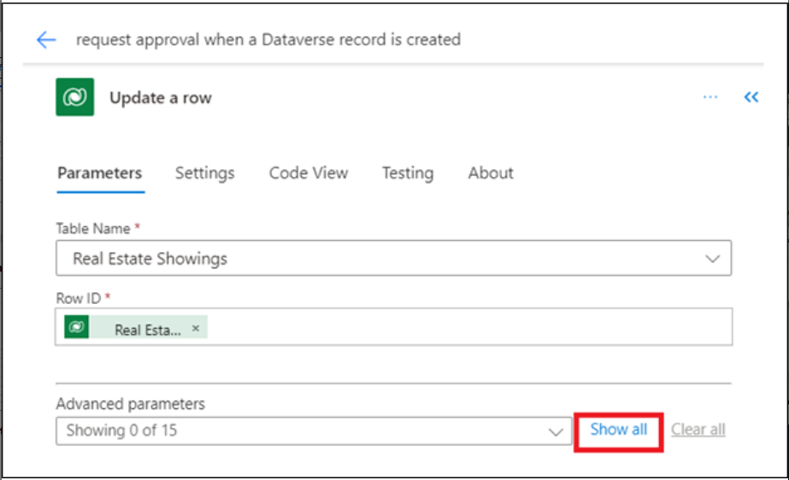

1. Seleziona **Confirmed** dal menu a discesa **Status**.

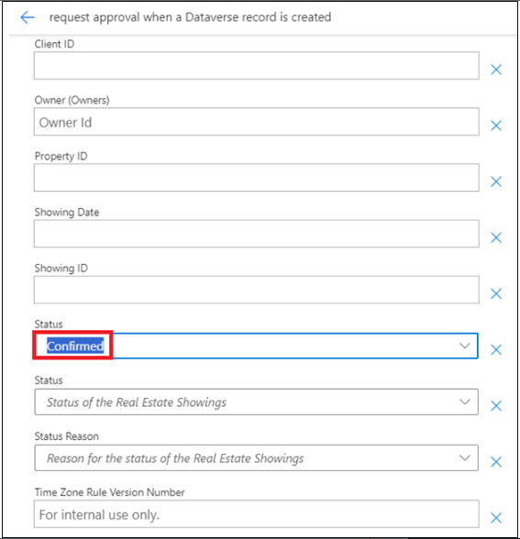

Quando una presentazione viene approvata, il campo **Status** nella tabella **Real Estate Showings** viene aggiornato a **Confirmed**.

1. Comprimere l'azione **Update a row**.

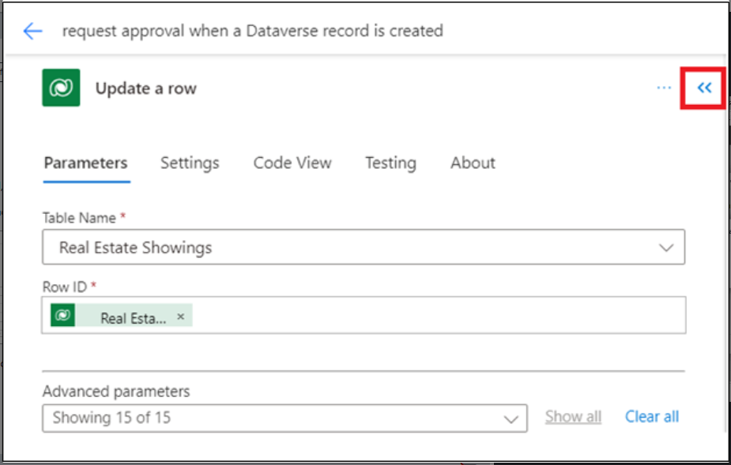

1. Selezionare l'azione **Update a row** nel ramo **False** della condizione.

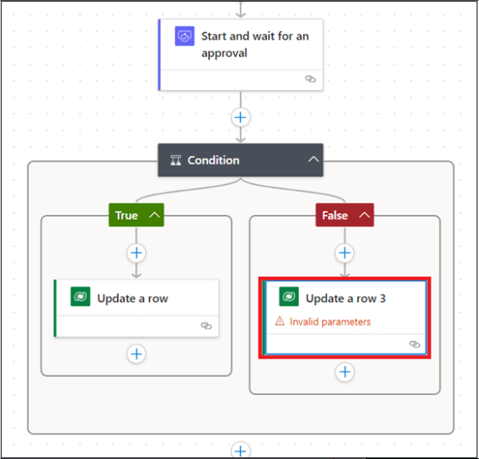

1. Dal menu a discesa **Table Name**, cerca e seleziona **Showings**.
2. Selezionare il campo **Row ID**, quindi selezionare il campoIdentificatore univoco **Showings** dal riquadro **Dynamic content**.

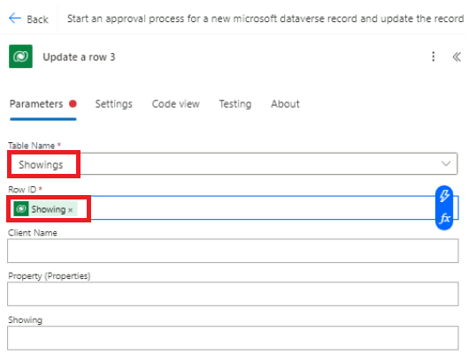

1. Selezionare **Show all** in **Advanced parameters**.

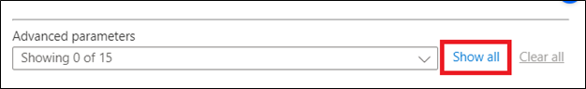

1. Seleziona **Cancelled** dalmenu a discesa **Status**.

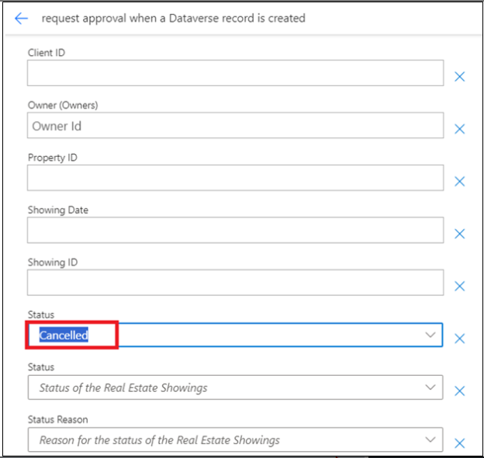

Quando una presentazione viene rifiutata, il campo **Status** della tabella **Real Estate Showings** viene aggiornato in **Canceled**.

1. Comprimere l'azione **Update a row**.

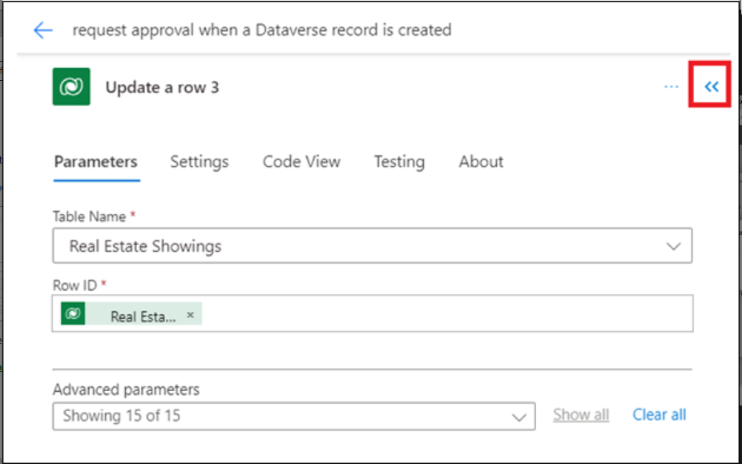

1. Nella finestra di chat di Copilot, immettere il seguente prompt e quindi inviare:

[**Under the "Update a row" action for both branches in the condition, add a new "Send an email (V2)" action**](https://urn:gd:lg:a:send-vm-keys/)

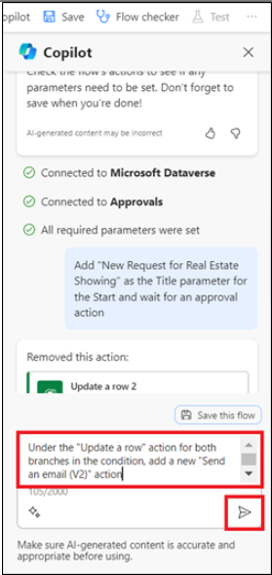

Dopo alcuni secondi, Copilot dovrebbe spiegare cosa ha fatto, come mostrato nell'immagine seguente.

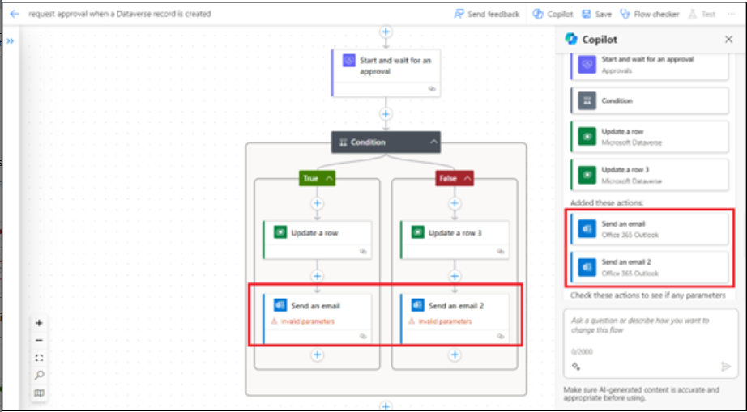

1. Selezionare l'azione **Send an email** di posta elettronica nel ramo **True** della condizione.

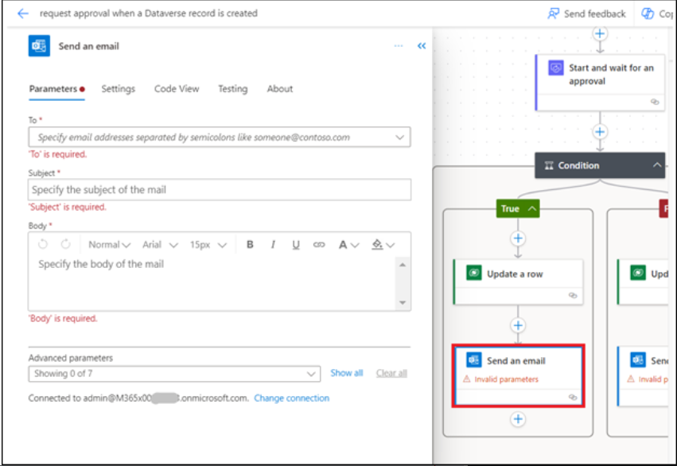

1. Seleziona **Switch to advanced mode**nella riga del campo **To**, **Enter custom value** e quindi seleziona il campo **Client Email** dal riquadro **Dynamic content**. (Seleziona **See more** davanti alla sezione Quando una riga viene aggiunta, modificata o eliminata)

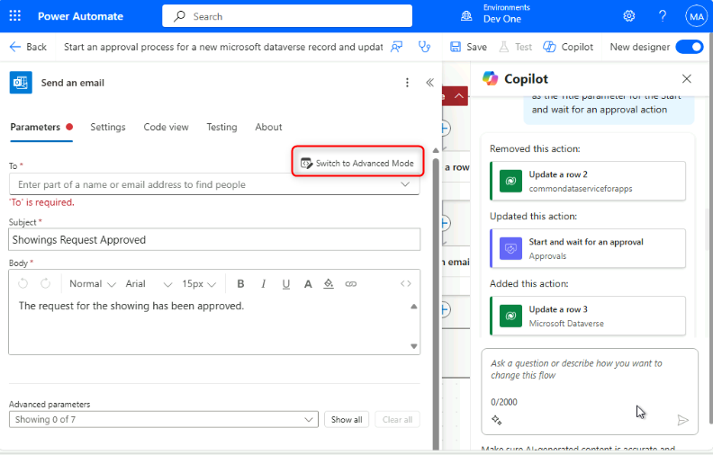

1. Per il campo **Subject**, immettere il seguente testo nella finestra di chat di Copilot, quindi premere il tasto **Enter** sulla tastiera:

**Add "Your request for a real estate showing has been approved" as the Subject parameter for the Send an email action**

Il campo **Subject** deve essere compilato con il testo del prompt.

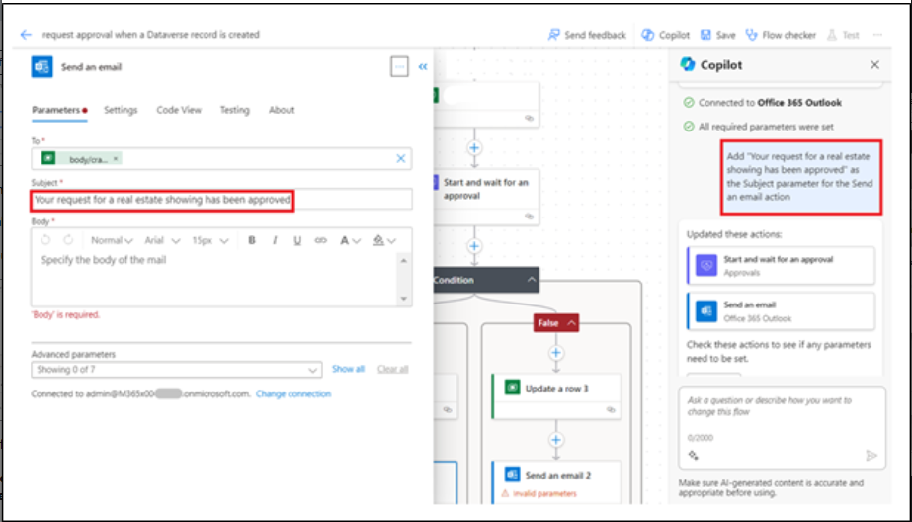

1. Per il campo **Body**, inserisci il seguente testo nella finestra di chat di Copilot, quindi premi il tasto **Enter** sulla tastiera:

**Add "Good day - Your request for a real estate showing has been approved. Please see below for details." as the Body parameter for the Send an email action**

Il campo **Body** dovrebbe essere popolato con il testo del prompt.

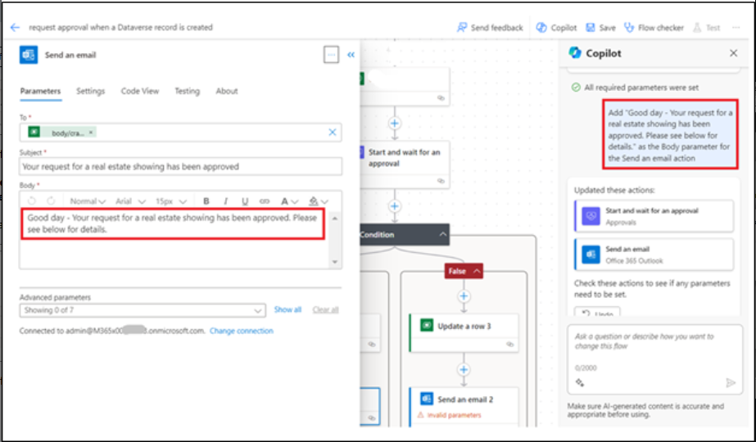

1. Inserisci il seguente contenuto dopo il **Body** del testo:

**Property:**

**Agent Name:**

**Showing Date:**

Aggiungere i campi **Client Address**, **Agent Name** e **Showing Date** dal riquadro **Dynamic** **content** alle righe appropriate nel **Body** del testo.

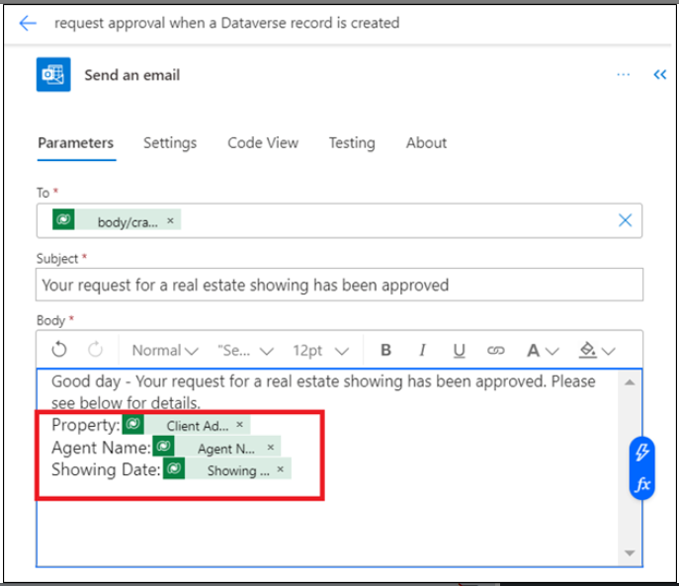

1. Aggiungere ilcampo **Response summary** dal riquadro **Dynamic content** alla fine del **Body** del testo.

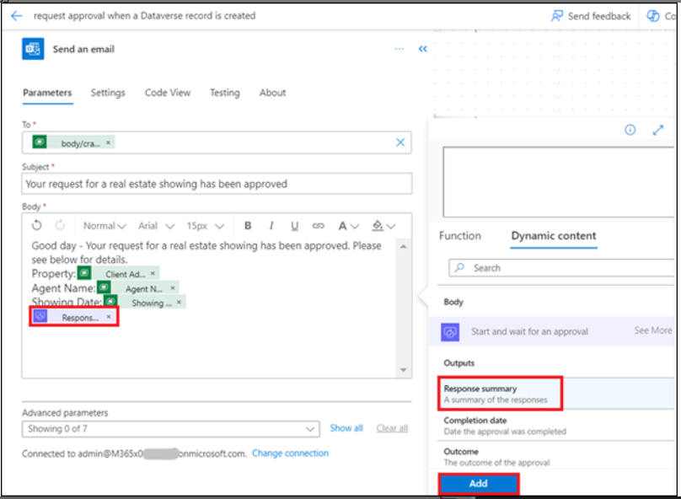

1. Comprimere l'azione **Send an e-mail**.

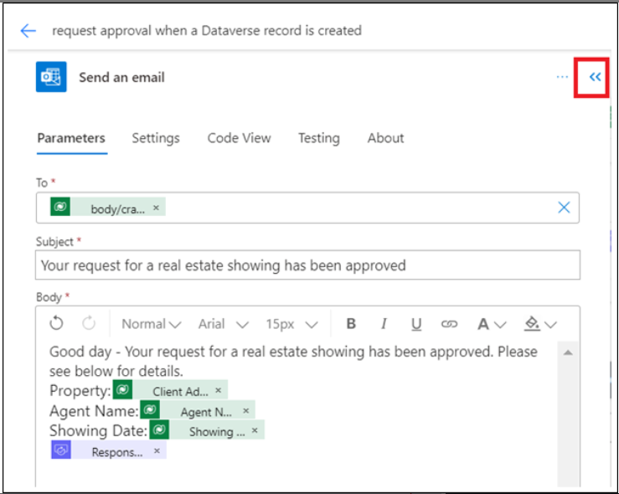

1. Selezionare l'azione **Send an email** nel ramo **False** della condizione. Selezionare il campo **To**, rimuovere l'indirizzo e-mail example@example.com e quindi selezionare il campo **Client Email** dal riquadro **Dynamic content**.

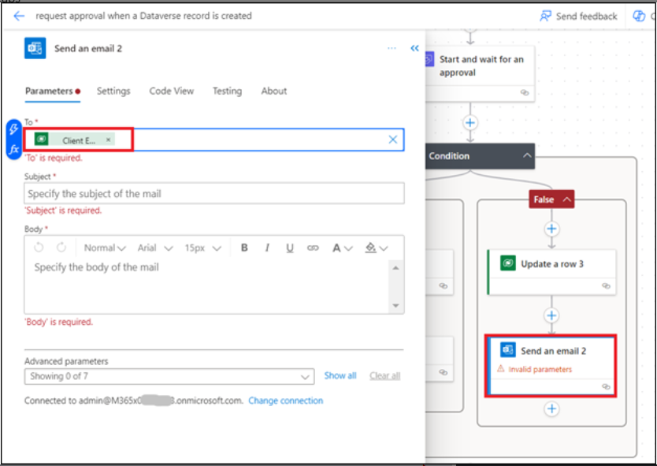

1. Per il campo **Subject**, immettere il seguente contenuto nella finestra di chat di Copilot, quindi premere il tasto **Enter** sulla tastiera:

[**Add "Your request for a real estate showing has been rejected" as the Subject parameter for the Send an email action**](https://urn:gd:lg:a:send-vm-keys/)

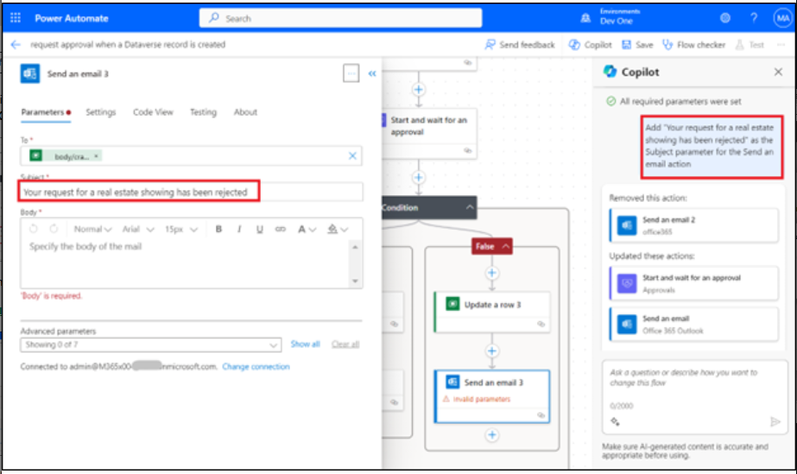

1. Per il campo **Body**, inserisci il seguente testo nella finestra di chat di Copilot, quindi premi il tasto **Enter** sulla tastiera:

[**Add "Good day - Your request for a real estate showing has been rejected. Please see below for details." as the Body parameter for the Send an email action**](https://urn:gd:lg:a:send-vm-keys/)

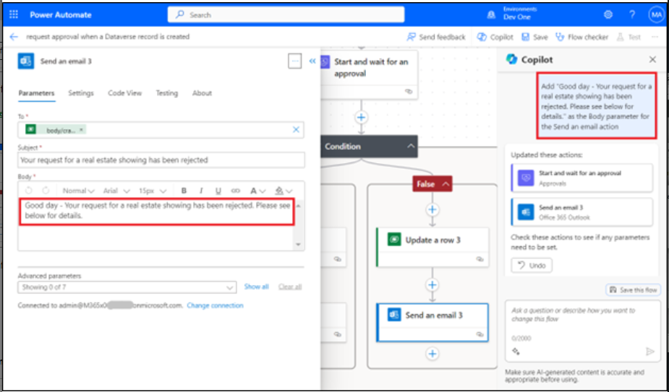

1. Inserisci il seguente contenuto dopo il **Body** del testo:

**Property:**

**Agent Name:**

**Showing Date:**

Aggiungere i campi **Address**, **Agent Name** e **Showing Date** dal riquadro **Dynamic content** alle righe appropriate nel **Body** del testo.

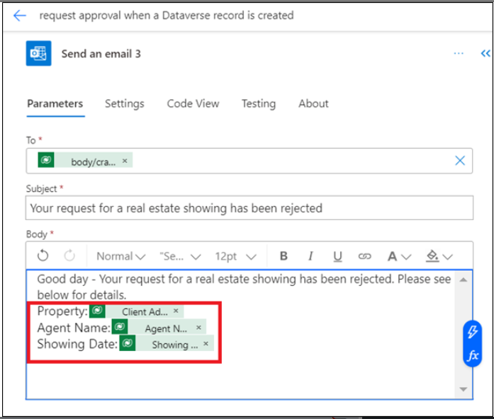

1. Aggiungere il campo **Response summary** dal riquadro **Dynamic content** alla fine del **Body** del testo.

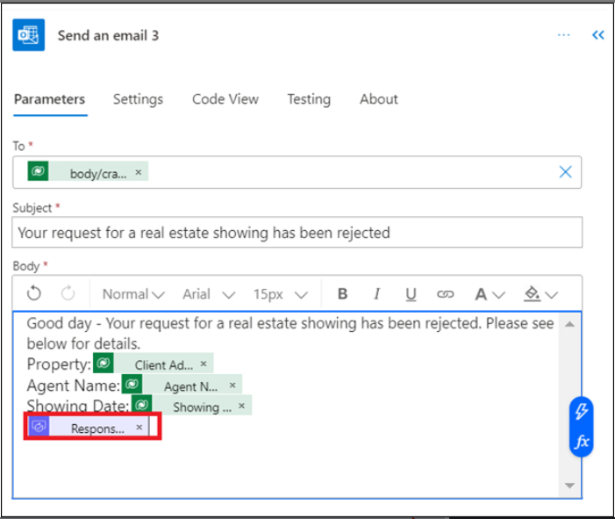

1. Comprimere l' azione **Send an e-mail**.
2. Rinomina il flusso in **Request Approval for Real Estate Showing** selezionando il testo di **request approval when a Dataverse record is created** nell'angolo in alto a sinistra dello schermo.

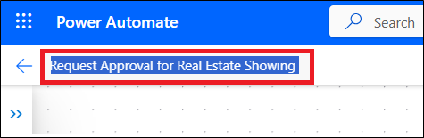

1. Salva il flusso selezionando il pulsante **Save** nell'angolo in alto a destra dello schermo.

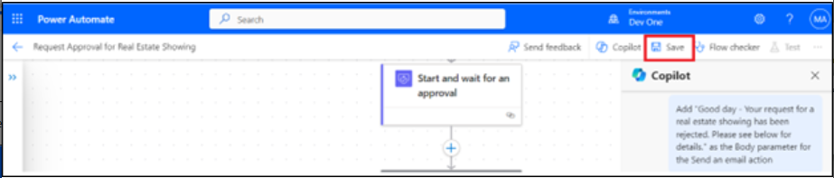

1. Selezionare la **back arrow** prima del nome del flusso.

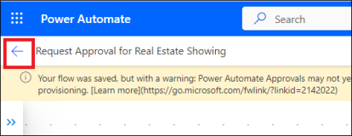

1. Selezionare **OK.**

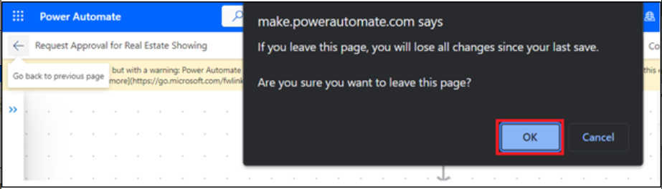

1. Per inviare una richiesta di presentazione immobiliare, vai all'app Presentazioni immobiliari in Power Apps utilizzando **[https://make.powerapps.com/](urn:gd:lg:a:send-vm-keys" \o "Paste text into VM)** .
2. Seleziona **Apps** nel riquadro di spostamento a sinistra, seleziona **l**'app **Showings** e quindi seleziona **Play**.

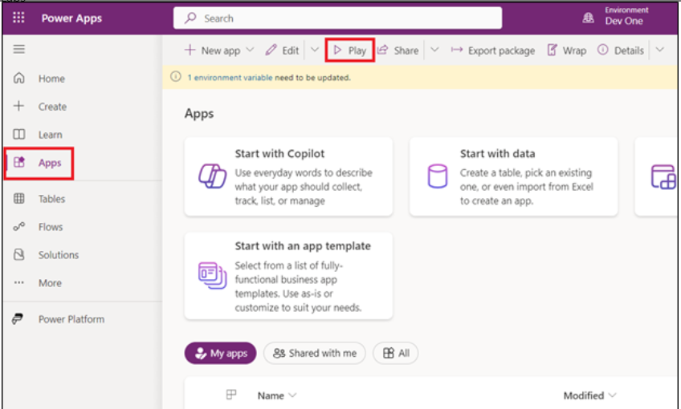

1. Seleziona **+New** per creare una nuova richiesta di visualizzazione.

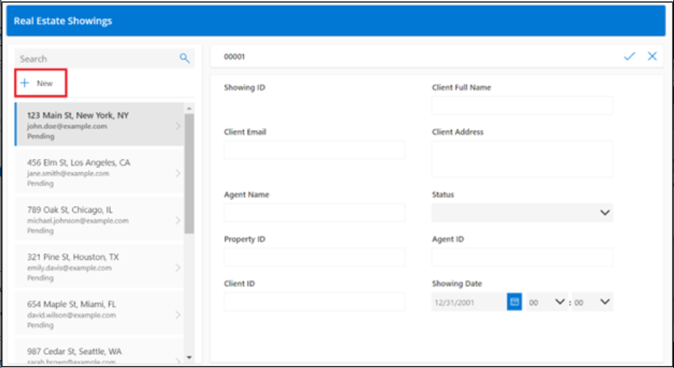

1. Compila i campi con le seguenti informazioni:
   * **Agent Name-** < random name >
   * **Client Full Name** - < Your name >
   * **Client Email**: < Your email> (l'e-mail che stai utilizzando per questo lab)
   * **Date** - < Any future date>
   * **Time** - < Any future time >
   * **Status**- Pending
   * **Address**- 210 Pine Road, Portland, OR 97204

**Nota** Questo indirizzo è uno degli indirizzi del file Microsoft Excel nel Modulo 1; è lo stesso file che hai caricato e trasformato nella tabella **Real Estate Properties**.

Di solito, si dispone di un campo di ricerca per la tabella **Real Estate Properties** , ma non per questo lab per mantenerlo semplice.

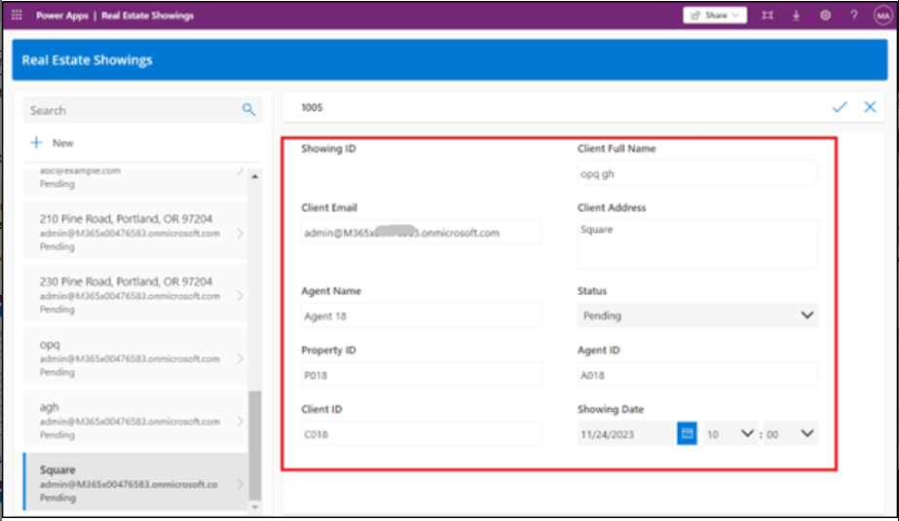

1. Seleziona il segno di spunta nell'angolo in alto a destra dello schermo.

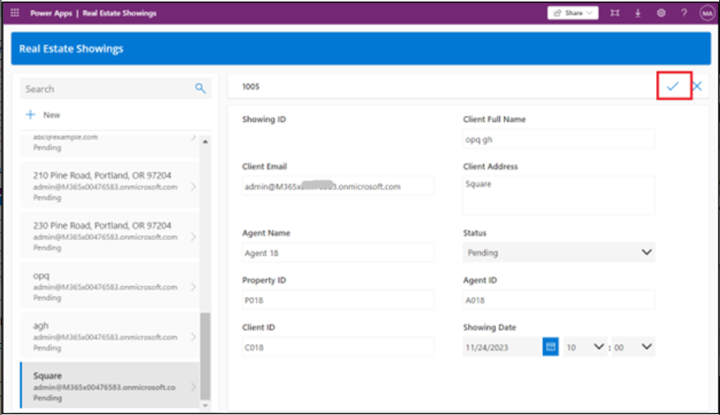

Il flusso viene eseguito e invia un'e-mail di approvazione all'indirizzo e-mail fornito nel flusso creato.

1. Accedere all'account di posta elettronica usato per il lab e attendere l'arrivo del messaggio di posta elettronica.

**Nota:** se il flusso non viene eseguito immediatamente, assicurati di attenderlo. L'attivazione del flusso potrebbe richiedere fino a 10 minuti, soprattutto al primo tentativo.

L'approvazione dovrebbe essere simile all'immagine seguente.

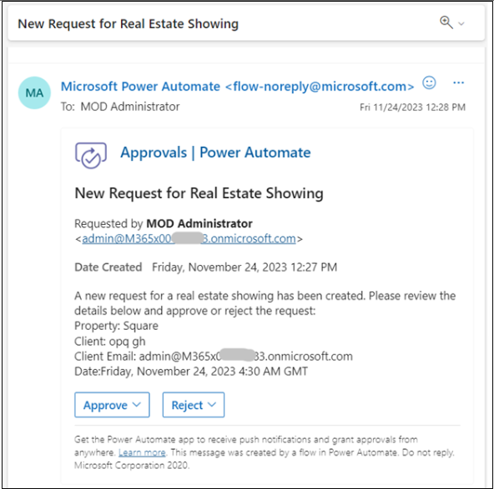

1. Seleziona **Approve**.

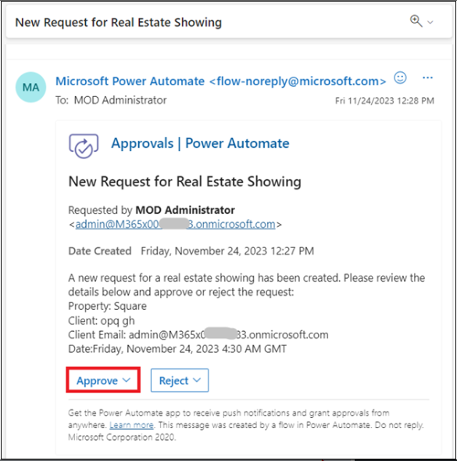

1. Aggiungi un commento e quindi seleziona **Submit**.

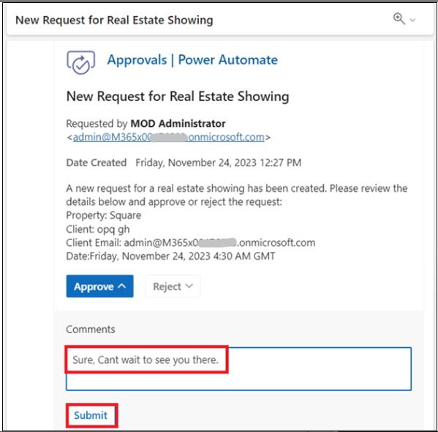

Il flusso continua a scorrere; Aggiorna la riga e invia un'e-mail al richiedente. L'e-mail inviata al richiedente è simile all'immagine seguente.

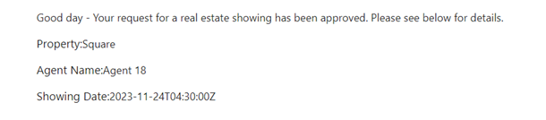

1. Controllare il flusso e notare che il flusso è ora contrassegnato come **Succeeded** nella cronologia di esecuzione.

